TRƯỜNG ĐẠI HỌC SƯ PHẠM HÀ NỘI
KHOA CÔNG NGHỆ THÔNG TIN



BOOTSTRAP

Nhóm 5:
Lê Thị Liên
Nguyễn Thị Hồng Thắm
An Thị Thương

Bootstrap là gì?
- Bootstrap là một bộ sưu tập miễn phí các công cụ để tạo ra các trang web và các ứng dụng web
- Bootstrap chứa HTML và CSS dựa trên các mẫu thiết kế cho các văn bản, các hình thức, các nút, chuyển hướng và các thành phần khác
- Bootstrap cũng có phần mở rộng JavaScript tùy chọn
- Bootstrap là mã nguồn mở và có sẵn trên GitHub
- Phiên bản mới nhất của Boostrap tính đến nay là Bootstrap 4
- Trang chủ Boostrap: http://getboostrap.com

Ưu điểm của bootstrap?
- Bootstrap dễ dàng sử dụng, chỉ cần bạn có kiến thức cơ bản về html, css
- Ưu điểm nổi bật nhất của bootstrap là khả năng tự động điểu chỉnh kích thước trang web phù hợp với các loại màn hình: điện thoại, tablets, laptop hay máy tính để bàn.
- Bootstrap tương thích với tất cả các trình duyệt hiện đại như: chrome, firefox, internet explorer, cốc cốc, safari và opera.
- Tốc độ thiết kế nhanh: Để thiết kế 1 giao diện website, nếu bạn sử dụng Boostrap thì thời gian bạn hoàn thành rất nhanh so với việc bạn tự code HTML – CSS

Cách sử dụng Bootstrap
- Có 2 cách để sử dụng bootstrap:
- Cách 1: bạn có thể tải bootstrap từ getbootstrap.com
- Cách 2: bạn dẫn đường link trực tiếp từ CDN
- Chú ý:
- Với cách 1 để sử dụng được thư viện js của bootstrap bạn phải nhúng thư viện Jquery vào trước và đặt ở trên js của bootstrap.
- Nên sử dụng cách 1 vì nếu có mất mạng thì cách 1 vẫn có thể chạy bootstrap bình thường, còn với cách 2 thì khi mất mạng bootstrap không hoạt động do phải tải từ website trực tuyến.

CSS cơ bản trong Boostrap 3

Sử dụng Container
- Container giúp tạo ra một khung có chiều rộng cố định nắm giữa trang web
- Cú pháp:
<div class=”container”> ….</div>
- Class container trong Boostrap có chiều rộng 1170px. Để thay đổi chiều rộng ta thêm 1 class, sau đó CSS cho class đó với thuộc tính max-width.
VD: .custom_container{max-width: 1000px;}

Hệ thống lưới trong Boostrap
- Khi các bạn code giao diện bằng HTML – CSS, các bạn muốn tạo nhiều khối nằm ngang hàng với nhau thì các bạn thường dùng đến thuộc tính “float” trong CSS.
- Với Bootstrap, bạn không cần làm như vậy nữa. Hệ thống lưới trong Bootstrap được chia thành 12 cột. Hệ thống lưới hoạt động hiệu quả khi đặt trong class .container (chiều rộng cố định) hoặc .container-fluid (chiều rộng full màn hình)
- Cú pháp: .col-a-b
Trong đó: - a: Ký hiệu của thiết bị
- b: Số cột chiếm (trong 12 cột)
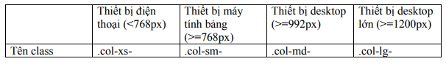
- Ví dụ: <div class=”container”>
<div class=”row”>
<div class=”col-md-5”>
Block 01
</div>
<div class=”col-md-7”>
Block 02
</div>
</div>
</div>

Kiểu chữ
- Chữ gạch ngang: sử dụng thẻ<del> hoặc thẻ <s>
<del>Đây là chữ gạch ngang</del>
<s>Đây là chữ gạch ngang</s>
  - Đây là chữ gạch ngang
- Chữ gạch dưới: sử dụng thẻ <ins> hoặc <u>
VD: <ins>Đây là chữ gạch dưới</ins>
<u>Đây là chữ gạch dưới</u>
  - Đây là chữ gạch dưới
- Lớp căn chỉnh: Căn chỉnh văn bản bao gồm 5 kiểu: left, center, right, justify, nowrap
<p class="text-left">Left aligned text.</p>
<p class="text-center">Center aligned text.</p>
<p class="text-right">Right aligned text.</p>
<p class="text-justify">Justified text.</p>
<p class="text-nowrap">No wrap text.</p>

Bảng
- Kiểu hàng sọc:
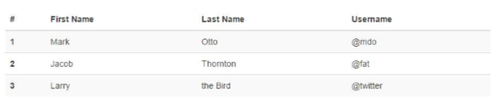
Cú pháp: <table class="table table-striped">
...
</table>
- Bảng có viền
Cú pháp: <table class="table table-bordered">
...
</table
- Bảng kiểu hover rows
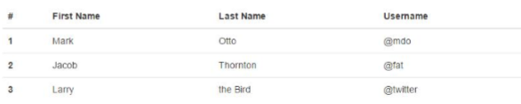
Cú pháp: <table class="table table-hover">
…
</table>
- Trang trí từng dòng
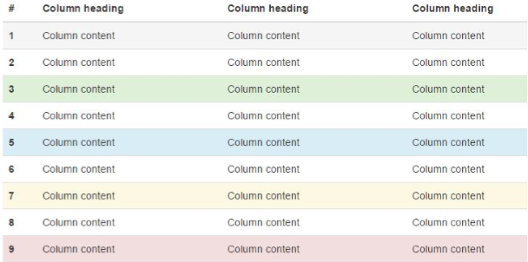

Cú pháp:
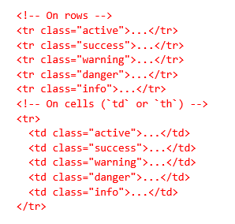
- Form inline
Thêm class=”form-inline” vào thẻ form
<form class=”form-inline”>
<div class=”form-group”>
<label for="exampleInputName2">Name</label>
<input type="text" class="form-control” id=”exampleInputName2” placeholder="Jane Doe">
</div>
<div class="form-group">
<label for="exampleInputEmail2">Email</label>
<input type="email" class="form-control” id=”exampInputEmail2” placeholder="jane.doe@example.com">
</div>
<button type="submit" class="btn btn-default”>Send invitation </button> </form>

Button
- Sử dụng Button class trong Bootstrap với <a>, <button>, <input>
- Button trong Bootstrap bao gồm 2 class: btn và btn-x. Trong đó x gồm: primary, success, info, warning, danger, link
- VD:
<a class=”btn btn-default” href=”#” role=”button”>Link</a>
<button type="button" class="btn btn-default">Default</button>
<button type="button" class="btn btn-primary">Primary</button>
<button type="button" class="btn btn-success">Success</button>
<button type="button" class="btn btn-info">Info</button>
<button type="button" class="btn btn-warning">Warning</button>
<button type="button" class="btn btn-danger">Danger</button>
<button type="button" class="btn btn-link">Link</button>
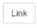
- Kích thước của Button: thêm class” .btn-x” trong đó x là: lg, sm, xs Với kích thước mặc định thì không cần thêm class
- Vd:
<p>
<button type="button" class="btn btn-primary btn-lg">Large button</button>
<button type="button" class="btn btn-default btn-lg">Large button</button>
</p>
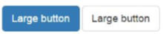

Hình ảnh
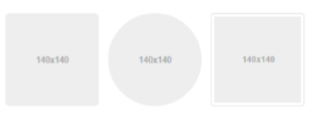
  - hình vuông
<img src=“..” alt=“…” class=“img-rounded”>
  - hình tròn
<img src=“..” alt=“…” class=“img-circle”>
  - kiểu thumb
<img src=“..” alt=“…” class=“img-thumb”>

Các thành phần trong Boostrap 3

Font icon
Bootstrap bao gồm hơn 250 font icon chuyên nghiệp, đẹp
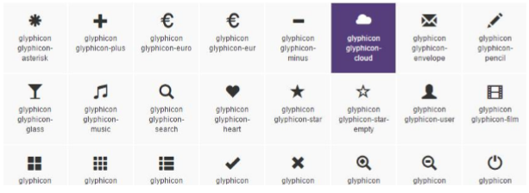
Cách sử dụng: Các bạn chỉ cần copy tên class có bên dưới mỗi icon tại: http://getbootstrap.com/components/#glyphicons rồi bỏ vào class của thẻ <span>
Ví dụ: <span class=”glyphicon glyphicon-cloud”></span>
Vậy là bạn đã có 1 icon đẹp mà không cần phải thiết kế hình ảnh. Bạn có thể thêm màu và thay đổi kích thước của icon bằng cách thêm class và CSS cho class đó
Chú ý: Để font này hoạt động, các bạn hãy nhớ đến thư mục font ở trong bộ Bootstrap khi tải về mà tôi đã nói ở chương I

Dropdown
Như các bạn đã biết, dropdown là dạng menu xổ xuống. Bạn thường thấy trên những website có nhiều cấp chuyên mục
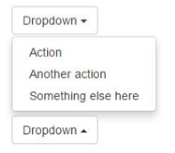
- Xổ xuống (Dropdown)
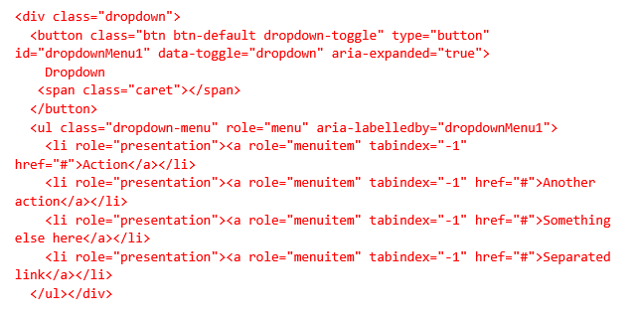
- Xổ lên (dropup)
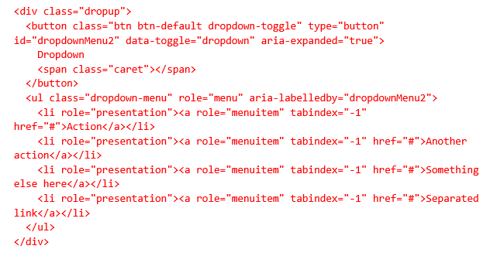
- Dropdown Header
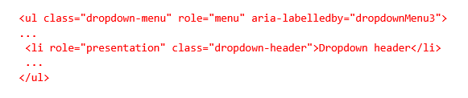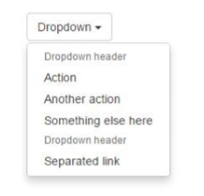
- Ngăn cách menu
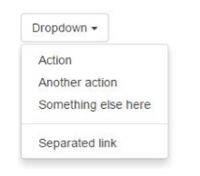
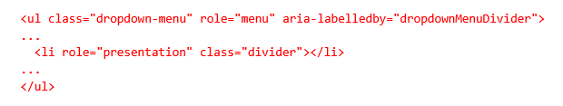

Button dropdown
- Kiểu đơn giản
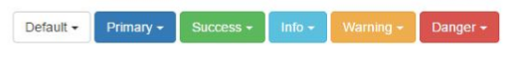
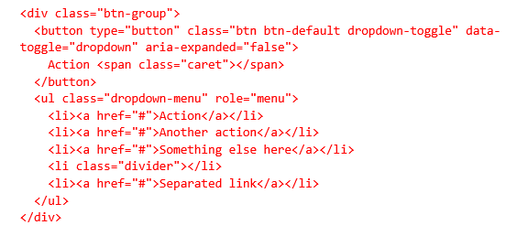
- Cắt button dropdown
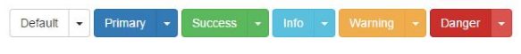
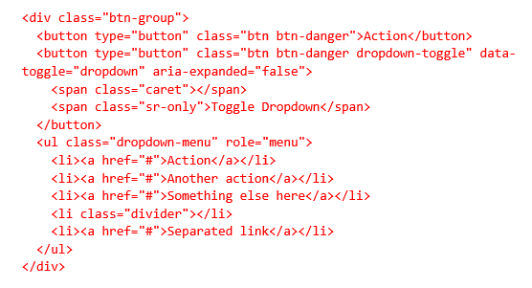
- Kích thước
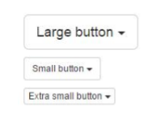
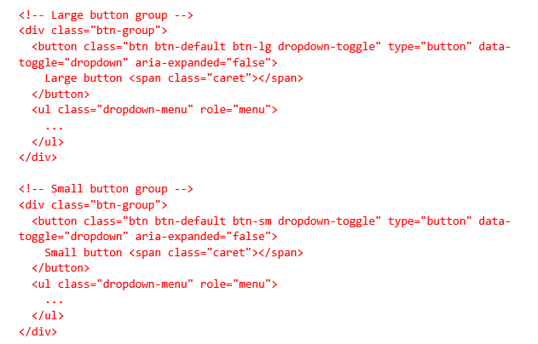

Breadscrumb
Breadcrumb chính là thanh điều hướng trên website. Từ đó khách truy cập sẽ biết mình đang ở mục nào
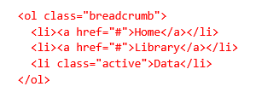
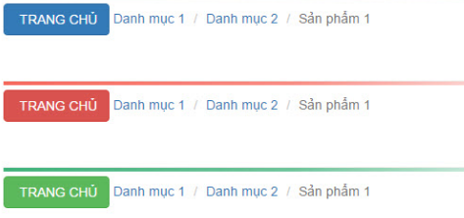

Phân trang
Kiểu mặc định
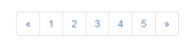
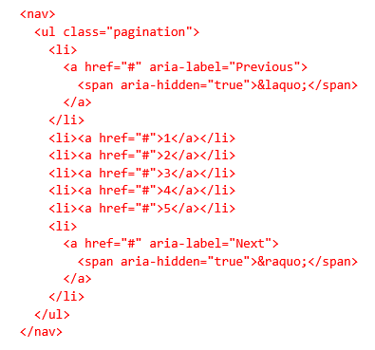

Lable
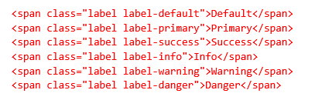

Alert
Alert trong Bootstrap không có kiểu mặc định
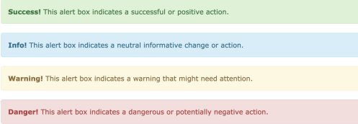
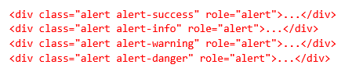

Progress bars
- Kiểu cơ bản
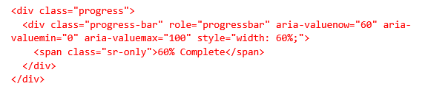

- Kiểu với label
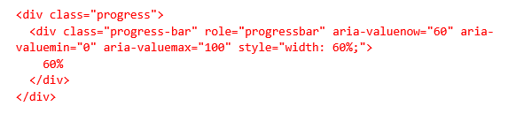
- Một số kiểu Progress Bar đẹp
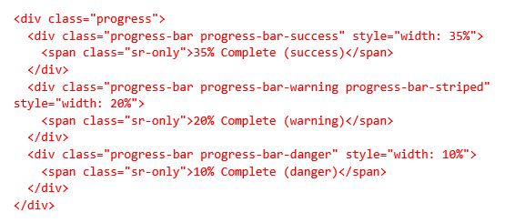
- Progress Bar hiệu ứng động
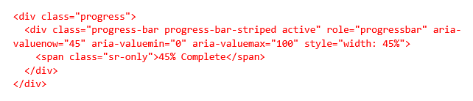

List group

Kiểu mặc định
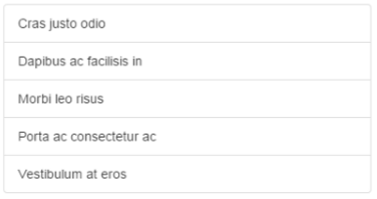
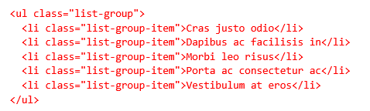
    - List Group với Badges
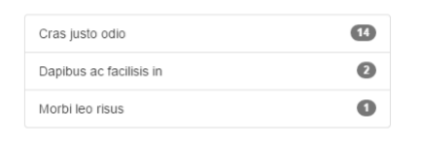
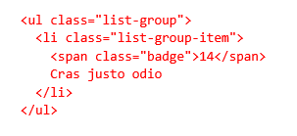

Sự khác biệt giữa Bootstrap 4 với Boostrap 3
- Sử dụng Sass thay thế LESS
- Cải tiến hệ thống lưới: Chúng ta đều biết Bootstrap 3 hiện tại có 4 dạng grid dành cho cột, .col-xs- cho các thiết bị mobile, .col-md- cho tablet, .col-md- cho máy tính và .col-lg dành cho các máy tính có kích cỡ màn hình lớn hơn. Trong phiên bản Bootstrap 4 đã thêm một lớp grid mới .col-xl- với mục tiêu hỗ trợ developer xây dựng layout hoạt động tốt trên mọi thiết bị.
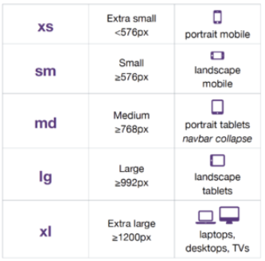
- Không còn hỗ trợ cho IE8
- Bổ sung các Class mới

